
МУНИЦИПАЛЬНОЕ ОБРАЗОВАНИЕ
городской округ Пыть-Ях
Ханты-Мансийского автономного округа-Югры

АДМИНИСТРАЦИЯ ГОРОДА

П О С Т А Н О В Л Е Н И Е

Об утверждении Концепции
развития городской среды
по колористическому решению
и архитектурно-художественному
освещению города Пыть-Яха

В соответствии с Федеральным законом от 06.10.2003 № 131-ФЗ «Об общих принципах организации местного самоуправления в Российской Федерации», на основании Устава города Пыть-Яха, Решения Думы города Пыть-Яха от 28.08.2019 № 263 «Об утверждении Правил благоустройства территории города Пыть-Ях»:

1. Утвердить Концепцию развития городской среды по колористическому решению и архитектурно-художественному освещению города Пыть-Яха, согласно приложению.
2. Управлению по внутренней политике (Н. О. Вандышева) опубликовать постановление в сетевом издании «Официальный сайт «Телерадиокомпания Пыть-Яхинформ».
3. Управлению по информационным технологиям (А.А. Мерзляков) разместить постановление на официальном сайте администрации города в сети Интернет.
4. Настоящее постановление вступает в силу после его официального опубликования.
5. Контроль за выполнением постановления возложить на заместителя главы города (направление деятельности - по вопросам жилищно-коммунального хозяйства, строительства и благоустройства).

Глава города Пыть-Яха С.Е. Елишев

Приложение
к постановлению администрации
города Пыть-Яха

Концепция
развития городской среды по колористическому решению и архитектурно-художественному освещению города Пыть-Яха

Раздел 1. Термины и определения
Концепция развития городской среды по колористическому решению и архитектурно-художественному освещению города Пыть-Яха (далее – концепция) разработана с учетом текущего уровня развития архитектурно-художественного освещения в городе Пыть-Яхе; стратегическими целями развития города Пыть-Яха.
В ней применены следующие термины и определения:
- вечерне-ночное время – время работы средств освещения в вечернем и ночном режимах;
- светоцветовая среда города – среда, образованная в вечерне-ночное время освещенными территориями и объектами, светящими фасадами, цветом света средств освещения, их отражениями от водных и иных поверхностей;
- световой силуэт города – вид или панорама, образованные освещенными и светящими зданиями, сооружениями или их комплексами, обозреваемыми на фоне неба в вечерне-ночное время;
- ландшафтное освещение – декоративное освещение зеленых насаждений, других элементов ландшафта и благоустройства в парках, скверах, пешеходных зонах с целью проявления их декоративно-художественных качеств;
- световая реклама и информация – конструкции с внутренним или внешним освещением: щитовые и объемно-пространственные конструкции, стенды, тумбы, панели-кронштейны, настенные панно, перетяжки, электронные табло, проекционные, лазерные и иные технические средства, конструкции с элементами ориентирующей информации (информирующие о маршрутах движения и находящихся на них объектах), арки, порталы, рамы и иные технические средства стабильного территориального размещения, монтируемые и располагаемые на внешних стенах, крышах и иных конструктивных элементах зданий, строений и сооружений или вне их, а также витражи (витрины) в оконных, дверных проемах и арках зданий, функционально предназначенные для распространения рекламы или социальной рекламы;
- иллюминация – праздничное декоративное освещение, оформление, предназначенное только для украшения улиц, площадей, зданий, сооружений и элементов ландшафта без необходимости создания определенного уровня освещенности;
- динамическое (динамичное) освещение – использование цвета, светоцветовой динамики, светопроекции и создание световых эффектов с помощью лазерных и прожекторных пучков света;
- локальное освещение – освещение части здания или сооружения, а также отдельных элементов окружающей среды осветительными приборами с небольшого расстояния;
- контурное освещение – выделение основных архитектурных деталей зданий и сооружений световыми линиями на фоне слабо освещенных или светящих фасадов. Выполняется с использованием гирлянд, шнуров или линейных светильников;
- силуэтное освещение – освещение, создающее необходимый контраст между затемненными скульптурными или архитектурными элементами и их композициями и светлым фасадом здания;
- вертикальная освещенность, (Eв, лк) – освещенность вертикальной плоскости;
- горизонтальная освещенность, (Eг, лк) – освещенность горизонтальной плоскости;
- освещенность полуцилиндрическая (в точке), (Eпц, лк) – характеристика насыщенности светом пространства. Отношение Eг/Eпц используется для оценки тенеобразующих свойств освещения;
- яркость дорожного покрытия, L, кд/кв. м – яркость дорожного покрытия в направлении глаза наблюдателя;
- слепящее действие – ощущение, производимое яркостью в пределах поля зрения, значительно большей, чем яркость поля зрения, сопровождающееся раздражением, дискомфортом или потерей зрительной работоспособности.
Иные понятия и термины, используемые в настоящей концепции, применяются в значении, установленном действующим законодательством Российской Федерации.

Раздел 2. Обоснование целесообразности концепции
1. Важным элементом жизненной среды человека является свет, определяющий ритм и качество нашей жизни. С помощью света создается то или иное ощущение пространства, формы и цвета. Свет в ночном городе используется не только для выявления форм объектов, но и для создания наиболее благоприятной в эстетическом, психологическом и функциональном отношении световой среды пребывания человека. В темное время суток искусственный свет заменяет естественный, создавая реальные условия для продолжения жизни вечернего города. Световая среда современного города в темное время суток представляет в светотехническом отношении довольно сложное образование, определяемое соотношением яркостных и цветовых контрастов функционального, архитектурно-декоративного, рекламного, ландшафтного, праздничного и других видов освещения. Осветительные установки наружного освещения (улиц, площадей), архитектурного (фасадов зданий), ландшафтного (парков, скверов), рекламного освещения должны совместно участвовать в создании комфортных условий для жизнедеятельности горожан.
2. Для достижения согласованности параметров всех осветительных установок и формирования гармоничной световой среды необходимо использовать комплексный подход к освещению города. Системность подхода исключает единичность выбора объекта и его решения без связи с окружающей средой, без оценки восприятия данного объекта в городской панораме.
3. Целью разработки концепции является создание комфортной и эстетически полноценной светоцветовой среды города Пыть-Яха в темное время суток. Концепция актуальна, если принимать во внимание геогра-фическое положение города – на шестидесятой северной широте. Здесь семь месяцев зима, долго держится снежный покров и минусовая температура, т.е. резко континентальный климат с коротким летом и долгой зимой, с укороченным световым днем. Увеличение света и цвета в городе скажется на активизации жизненного ритма города, улучшении психологического и физиологического состояния его жителей, на повышении безопасности на улицах.
4. В процессе проектирования городской светоцветовой среды решаются следующие группы задач:

4.1. Светопланировочные задачи.
Выявление светового плана города – светового каркаса и светоплани-ровочной «ткани» города. Световой каркас формируется системой магистралей, системой общественных центров и пешеходных путей, системой озеленения. Световая «ткань» города образуется застройкой жилой и производственной зоны между дорог и улиц. Световой каркас (световые артерии улиц) и «ткань» города (темные участки с хаотичными огнями) хорошо видны с высоты (рис.1).
4.2. Светопространственные задачи.
Формирование световых ансамблей, панорам и их световых силуэтов, световых перспектив; определение главных видовых точек.
4.3. Образно-художественные задачи.
Выявление и интерпретация характерных черт архитектурно- градостроительных форм и пространств, поиск световых образов городских ансамблей. В процессе поиска художественных образов учитываются главные особенности города: историко-культурные, структурно-планировочные, архитектурно-стилевые (типы застройки, насыщенность достопримечатель-ностями), ландшафтно-климатические. Город Пыть-Ях является одним из самых молодых городов Приобья (35 лет), расположен в центральной части Западно-Сибирской равнины (Среднеобская низменность), в восточной части автономного округа, на правом берегу реки Большой Балык при впадении в нее р. Пыть-Ях. Название города - самобытно, имеет национальные корни и переводится с языка ханты, как «место хороших людей», по другой версии – «речной путь». Принимая во внимание выше озвученные особенности города, ключевым образом данной концепции освещения города был выбран образ реки, энергия воды.
5. Концепция включает в себя разработку светового плана города с выявлением доминант и светоцветовым зонированием районов; выполнение компьютерной визуализации главной улицы города и основных магистралей в виде перспектив и панорам; разработку концепций архитектурного освещения отдельных значимых объектов, определяющих облик города, доминирующих, благодаря своей оригинальной архитектуре, внушительным размерам с обязательным учетом существующих колористических решений, многочисленных ландшафтных зон и элементов уличной рекламы.

Раздел 3. Анализ существующей градостроительной ситуации
1. Современный Пыть-Ях располагается на основных железнодорожных и автомобильных магистралях, связывающих округ с Тюменью. Город Пыть-Ях - это «Ворота Югры», первый крупный транспортный узел на территории ХМАО. На территории городского округа железнодорожный транспорт представлен однопутной железнодорожной магистралью Тюмень-Сургут и расположенной на ней железнодорожной станцией Пыть-Ях. По территории города проходят автомобильные дороги федерального, регионального, местного значения и частные автомобильные дороги.
2. Общая площадь г. Пыть-Яха составляет 80,1 кв. км (60,4 кв. км площадь застроенных земель), на которых проживает более 40 тыс. человек. На территории города действует Мамонтовское месторождение нефти, Южно-Балыкский газоперерабатывающий комплекс. Кроме «черного золота» в недрах земли, город богат близлежащими лесами. Выгодное экономико-географическое расположение г. Пыть-Ях обусловило развитие производственных направлений – сферы малого и среднего бизнеса, стройиндустрии, пищевой, лесодобывающей и лесоперерабатывающей отраслей, других сопутствующих сервисных предприятий в структуре нефтегазодобывающей отрасли.
3. В городе Пыть-Ях развитая инфраструктура, работают культурно-просветительные, медицинские, учебные и спортивно-оздоровительные учреждения.
4. Интенсивное развитие поселения началось с семидесятых годов прошлого века после начала промышленных разработок нефти и газа в Западной Сибири (Мамонтовское месторождение находилось на втором месте после Самотлорского). После объединения нескольких поселков (Мамонтово, железнодорожной станции Пыть-Ях и рабочего посёлка Южный Балык при газоперерабатывающем заводе) Пыть-Ях становится посёлком городского типа, а с 1990 года получает статус города.
5. С градостроительной точки зрения город разобщен, а в его географическом центре находится промзона. Город Пыть-Ях занимает значительную по размерам территорию, вытянутую в широтном направлении по ул. Магистральной от железнодорожной станции до мкр. Мамонтово и в меридиональном направлении вдоль железнодорожной и автомобильной магистралей направлением Тюмень – Сургут.
6. Северная часть города представляет собой селитебную, промышленную, коммунально-складскую зоны с развитой сетью автомобильных дорог. Южная часть города – это преимущественно зоны добычи, переработки нефти и газа.
7. Пыть-Ях разделен железной дорогой и автомагистралью федерального значения на 2 жилых образования, удаленных друг от друга – восточный и западный планировочные районы.
Восточный район объединил три микрорайона вокруг железнодорожной станции. Микрорайоны 1 Центральный, 2 Нефтяников – первые микрорайоны многоэтажного панельного и блочного строительства в городе. Начало строительства микрорайонов приходится на начало 80-х годов и в настоящее время – это сформированные жилые образования с необходимым набором социальных услуг. Улица Центральная берет начало от вокзала железнодорожного и является центральной не только по названию, но и по назначению. На эту улицу ориентированы объекты городского значения: центральная городская площадь, здание администрации города, центральный рынок, детская школа искусств, городская поликлиника. Также более посещаемой делает ее практика реконструкции первых этажей жилых домов под магазины, офисы, парикмахерские и пр. Общественные и административные здания, торговые предприятия сосредоточены на ул. Советской – центральной улице микрорайона. Пространственное развитие микрорайона ограничено производственными территориями и лесным массивом.
8. Застройка западной части города неоднородная, складывалась она в большом временном пространстве. На этой территории много ветхого жилья, микрорайон индивидуальной жилой застройки и микрорайоны многоэтажной жилой застройки. Генеральным планом города определено место расположения общественного центра на территории микрорайона 4 Молодежный в котором сосредоточены объекты городского значения: действующий аквацентр, комплекс культурно-просветительских учреждений – городская библиотека, ЗАГС, лекционные залы и пр., торговый комплекс. Общественный центр дополняется торговыми и культурно-досуговыми подцентрами в каждом жилом массиве с целью приблизить обслуживание к потребителю. Вдоль западной границы города с юга на север протекает река Большой Балык, впадает в Юганскую Обь в районе г. Нефтеюганск.
9. Согласно стратегии развития, объединяющим элементом восточной и западной частей города станет общественно-административный центр, расположенный вдоль ул. Магистральная в Центральном промышленном районе.
Группы предприятий размещены на территории города Пыть-Ях в основном по функциональному признаку, образуя промышленные зоны (промзоны, промрайоны). В городе в настоящее время действуют несколько промзон: Северная (предприятия и базы ООО «РН-Юганскнефтегаз», предприятия обслуживания железнодорожных объектов), Южная (нефтегазоперерабатывающий комплекс), Восточная (водоочистные сооружения, котельная), Центральная (производственные базы и технические склады) и Западная (ремонтные и транспортные предприятия).
10. Особенности современной градостроительной ситуации Пыть-Яха могут быть определены следующими положениями:
1) Протяженность города с севера на юг по правому берегу реки Большой Балык и с востока на запад вдоль ул. Магистральная;
2) Низинный характер местности с наличием большого количества рек, озер, и болот. Притоки Большого Балыка – Малый Балык, Коонъях, Пыть-Ях;
3) Наличие лесных массивов вокруг города Пыть-Яха и зеленых ландшафтных зон в черте города (парки «Сказка», Виктора Рябихина, ГСДЦ Жемчужина, сквер «Вдохновение», аллея Сергея Есенина, краеведческий эко-музей муниципального автономного учреждения культуры «Многофункциональный культурный центр «Феникс» и т.д.);
4) Разделение города автомагистралью и железнодорожным путем на две части – восточную и западную;
5) Наличие в черте города и в его географическом центре обширных промышленных зон;
6) Наличие скульптур и скульптурных композиций исторического характера, памятников, наличие арт-объекта – признание в любви к городу и стел с городской символикой (мемориальный комплекс и обелиск Славы защитникам отечества; скульптурные композиции «Белые журавли», колесо времени, скважина №516 и др.);
7) Наличие большого количества жилых микрорайонов типовых серий малоэтажных и среднеэтажных зданий различных годов построек;
8) Появление жилых кварталов современных многоэтажных зданий с развитой инфраструктурой;
9) Яркие колористические решения фасадов зданий;
10) Наличие общественных зданий (офисные, спортивные, образовательные, торгово-развлекательные центры и др.);
11) Природно-климатические особенности – резко континентальный климат с коротким дождливым летом и долгой суровой зимой с укороченным световым днем.
11. Существующая сеть магистралей и дорог формирует каркас города, определяя планировочную структуру г. Пыть-Яха. Улично-дорожная сеть города комбинированная, преобладает прямоугольная схема расположения городских улиц с широтным расположением основных магистралей. Улицы Магистральная, Нефтяников, Советская, Тепловский тракт, участок федеральной дороги образуют радиальную схему, а на участке их пересечения расположена транспортная развязка. Город Пыть-Ях имеет выраженный северный и южный транспортный обход. Улично-дорожная сеть северо-западной части города в основном формировалась вокруг улицы Магистральной. Северо-восточная часть города разделена железнодорожной станцией Пыть-Ях, примерно на две равные части. Оба района имеют свои транспортные связи с внешними автомагистралями.
Уличное функциональное освещение регулируется государственными и региональными нормами (СП 52.13330.2016 и ТСН-23-330-2002 табл.1 примеч.2). Таблица 1/ Карта «Урбанизированный каркас. Световая схема транспортных магистралей»/.
11.1. Цветность функционального уличного освещения:
- желтый свет (2000К стандартный натрий, 2500К белый натрий и МГЛ);
- теплый-белый свет (3000К-4000К МГЛ и LED);
- нейтральный белый свет (4000-4500К МГЛ и LED);
- холодный белый свет 6000-7000К (LED) в промышленной зоне.
11.2. Индекс цветопередачи Ra от 70 и выше.
11.3. Протяженность светопространства от 800 м до 3000 м.
11.4. Масштаб систем освещения: высокомачтовые опоры (12 – 20 м), консольные уличные светильники (12 – 6 м).
12. При работе над световым планом города и световым каркасом организацией-разработчиком выявилось несколько транспортных маршрутов, включающих 6 основных и 12 второстепенных улиц. /Карта «Урбанизированный каркас. Схема транспортных маршрутов»/.
12.1. Главный внутренний маршрут – ул. Магистральная (городского значения категории А), пересекающая город с запада на восток, федеральная дорога (автодорога Тюмень-Нефтеюганск) с автомобильной развязкой и ул. Центральная, ул. Православная. На данном маршруте находятся основные доминанты городского значения:
- Въездная Стелла;
- ⁠ Полигональная фигура «Мамонт»;
- Храм в честь святых князей Петра и Февронии Муромских (сам храм, ротонда, дом причта);
- ⁠Жилые дома №№ 17, 18, 19, 25, 27, 31 в мкр. 2 Нефтяников;
- ⁠Жилые дома №№ 19/2, 19/1, 15, 22, 24, 27, 29 в мкр. 5 Солнечный;
- ⁠Жилые дома №№ 27, 25, 21 по ул. Святослава Федорова;
- ⁠Жилой дом №№ 50 по ул. Магистральная;
- ⁠Жилые дома №№ 9, 14, 16 в мкр. 6 Пионерный;
- Зеленые зоны: ул Центральная, федеральная дорога (автодорога Тюмень-Нефтеюганск), Магистральная, Святослава Федорова, Православная;
- ⁠Флагшток;
- Трубопровод - кольцо ул. Магистральная;
- Мачта МТС.
Цветность функционального освещения - 4000К (нейтрально-белый свет).
12.2. Главный внешний маршрут – ул. Белых ночей, ул. Солнечная, Тюменский и Тепловский тракты. На данном маршруте сосредоточены основные панорамные виды города. Цветность функционального освещения - 5000К (холодный белый свет).
12.3. Главные маршруты дополняются двумя второстепенными маршрутами с цветностью функционального освещения – 3500К (теплый белый свет). Первый второстепенный маршрут сформирован из улиц Восточного и Западного планировочных районов. Здесь находятся крупные архитектурные ансамбли и доминанты, общественные центры:
1) ул. Нефтяников – привокзальная площадь, здание филиала АУ «Многофункциональный центр Югры» в городе Пыть-Яхе, скульптура «Мамонтенок», сквер УЭТ РН «Юганскнефтегаз»;
2) ул. Николая Самардакова – Часовня святителя Николая, культурно-спортивный комплекс «Кедр», Сквер «Сиверко»;
3) Транспортная улица – здание РН-Информ;
4) ул. Святослава Фёдорова – сквер «Вдохновение», краеведческий эко-музей муниципального автономного учреждения культуры «Многофункциональный культурный центр «Феникс», муниципальное автономное учреждение «Аквацентр «Дельфин», физкультурно-спортивный комплекс с универсальным игровым залом «Атлант» муниципального бюджетного учреждения дополнительного образования Спортивная школа;
12.4. Второй второстепенный маршрут в восточном планировочном районе пролегает по периметру микрорайона 2А Лесников и соединяется с внешним маршрутом. В западном планировочном районе второй второстепенный маршрут объединяет улицы микрорайонов 8 Горка, 9 Черемушки, 10 Мамонтово и примыкает к главному внутреннему маршруту.
13. Важные узлы пересечения магистралей и дорог (перекрестки, развязки) дополнительно выделяются светом или цветностью. Вместе со световыми доминантами они задают ритм и являются системой зрительных ориентиров при движении автомобилистов и пешеходов в темное время суток.
14. Особое внимание следует уделить созданию световых эффектов (светодинамическая подсветка въездных стел, световые инсталляции и т.д.) на въезде в город.
Основные «ворота» города: перекрёсток ул. Центральная – автодорога Тюмень-Нефтеюганск, автомобильная развязка кольцо ул. Магистральная, перекрёсток ул. Солнечная – Тепловский тракт.
15. Система общественных центров включает в себя пешеходные площади, тротуары, остановки общественного транспорта, перекрестки, площадки перед общественными центрами, прогулочные маршруты, места для проведения массовых мероприятий, рекреационные зоны. Функциональное освещение дорожных покрытий и пространств в пешеходных зонах общественных центров (световых ансамблях) регулируется нормами и зависит от степени значимости светопространства (городской, районный и микрорайонный центр).
16. Средняя освещенность покрытий тротуаров, примыкающих к проезжей части улиц, дорог и площадей, должна быть не менее половины средней освещенности покрытия проезжей части этих улиц, дорог и площадей (СНиП 23-05-95). Для предупреждения водителей и пешеходов в зоне переходов нормами рекомендуется использовать освещение другого цвета. Уровень освещённости пешеходного перехода увеличивается в 1,5 раза в сравнении с дорожным покрытием проезжей части (СНиП 23-05-95).
Доминирующая цветность функционального освещения: Нейтрально- белый свет (4000К LED).
Высокий индекс цветопередачи: Ra более 85 и выше.
17. Масштаб освещения варьируется в зависимости от типа функцио-нального назначения пешеходного пространства, характера зрительного восприятия и поведения людей (приложение к Концепцию развития городской среды по колористическому решению и архитектурно-художественному освещению города Пыть-Яха):
1) для светопространства общения (пешеходные площади, места проведения массовых мероприятий) протяженность светопространства составляет от 20 до 135 м. Для равномерного освещения макропространства используются высокомачтовые опоры (12 м) и консольные светильники на высоте 8 – 12 м, торшерные светильники и бра на высоте 5 м;
- для светопространства движения (тротуары, система прогулочных маршрутов) протяженность пространства составляет 130 – 500 м. Поскольку пространство движения имеет линейный характер, достаточно установить вдоль пешеходных маршрутов торшерные светильники или бра на высоте 5 – 3 м;
- для светопространства отдыха (озелененные территории, жилые дворы) характерна визуальная изолированность и наличие условий для благоприятной психологической атмосферы. Протяженность пространства составляет от 5 до 25 м. Масштаб освещения – парковые, декоративные светильники на высоте 5 – 1,2 м.
18. Система озеленения является «природным» каркасом города и участвует в формировании «ткани» городского пространства. К ней относятся зелёные насаждения интенсивного пользования (парки, скверы), зелёные массивы (лесопарки), набережные рек и водоёмов, мосты через реки и протоки.
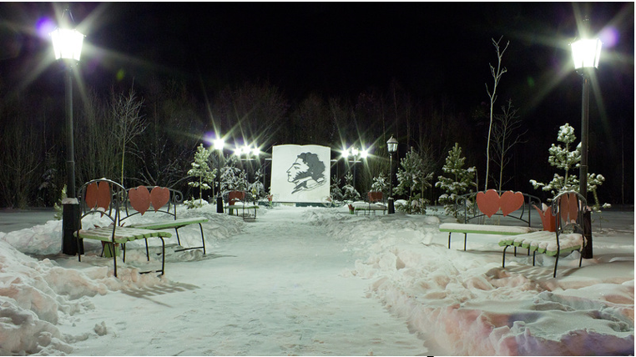
Рис. 1. Функциональное освещение Аллеи влюбленных, г. Пыть-Ях.
19. Карта ««Природный каркас». Территории городского озеленения» позволяет увидеть размещение парковых территорий в каждом жилом районе. На пешеходных, игровых площадках, площадках отдыха, дорогах и аллеях парков, скверов, бульваров, проездах и площадках лесопарковой территории, проезжей и пешеходной части набережных, мостов используется нормированное функциональное освещение (рис.1).
Наряду с функциональным освещением активно используются декоративное освещение объектов ландшафта (деревьев, водной поверхности, рельефа), элементов благоустройства и малых форм (рис.2)
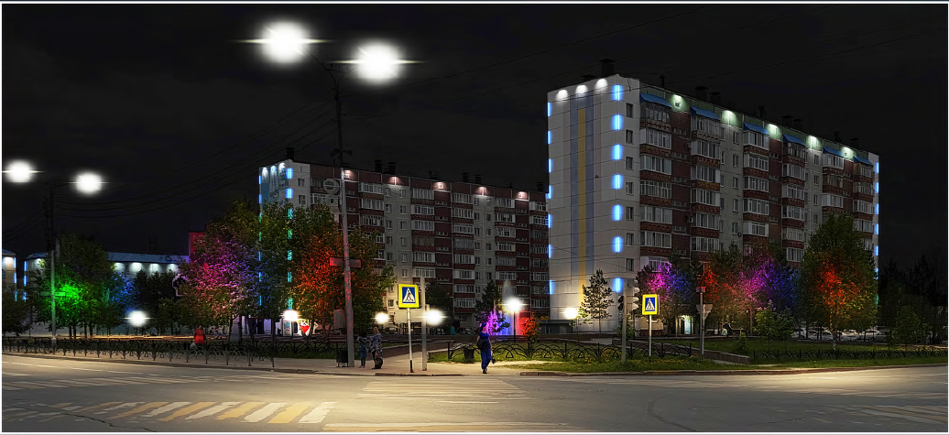
Рис. 2. Декоративно-ландшафтное освещение. Улица Центральная, г. Пыть-Ях.
20. Для формирования комфортной и целостной световой среды необходимо соединить рекреационные зоны (парки, скверы, аллеи) световыми дорожками. В данном случае элементами эффективной организации световой среды для пешеходов могут быть: декоративные световые опоры в едином стиле, декоративные кронштейны, световые колонны, светильники-скульптуры, городская мебель со встроенными световыми приборами, «световые кровли» над пешеходными зонами и т.д. (приложение к Концепции развития городской среды по колористическому решению и архитектурно-художественному освещению города Пыть-Яха).

Доминирующая цветность функционального освещения:
- теплый белый свет (3000-3500К LED);
- цветное освещение зеленых насаждений (LED). Высокий индекс цветопередачи: Ra более 85 и выше. Протяженность светопространства от 5 до 25 м.
Масштаб систем освещения: парковые, декоративные светильники на высоте 5 – 1,2 м.
21. Помимо магистралей и пешеходных пространств выделены градообразующие, доминирующие в городской среде объекты, для дальнейшей проработки с точки зрения создания осветительных установок архитектурного освещения. На карте «Городские доминанты и значимые объекты» (приложение к Концепции развития городской среды по колористическому решению и архитектурно-художественному освещению города Пыть-Яха) отмечены основные доминанты, расположение общественно-деловых и административных центров.
22. К доминирующим объектам относятся историко- архитектурные ансамбли, объекты культурно-исторического значения, высотные здания, крупные архитектурные комплексы, достопримечательные объекты (памятники, скульптурные композиции), ландшафтные доминанты, объекты градостроительной значимости. В темное время суток доминанты являются световыми ориентирами в городской среде. При работе над созданием архитектурного освещения, учитываются подсвеченные объекты и объекты, нуждающиеся в реконструкции осветительной установки. /Карта «Световые доминанты и световые ансамбли»/ (приложение к Концепции развития городской среды по колористическому решению и архитектурно-художественному освещению города Пыть-Яха).
23. Эффективное решение световой композиции города возможно при использовании в работе принципа «от общего к частному» - от создания масштабных световых ансамблей и панорам к проработке отдельных объектов. В г. Пыть-Яхе много подсвеченных объектов, но общее городское пространство темное, световая среда дискретна. Для целостной световой атмосферы необходимо подсветить все доминанты, объекты-акценты и здания фонового наполнения. /Карта «Первая линия объектов при формировании световой атмосферы»/ (приложение к Концепции развития городской среды по колористическому решению и архитектурно-художественному освещению города Пыть-Яха).
24. В первую очередь подсвечиваются доминанты, это самые яркие и заметные объекты в городской среде. Затем внимание уделяется объектам в узлах каркаса, это фокусные точки, зрительные ориентиры, структура световой композиции. Чуть менее ярко и пышно (в сравнении с доминантами) подсвечиваются акцентные объекты, расположенные между узлами каркаса и представляющие собой световой пунктир вдоль планировочных осей. Фоновые объекты подсвечиваются скромно и ненавязчиво. Благодаря фоновым объектам наполнения создается визуальная связность доминант, акцентных объектов. Световая среда становится целостной и гармоничной.
25. В организации светового пространства города светоцветовое зонирование играет важную роль. Как правило, оно тесно связано с колористической системой города, морфологией застройки (историческая, типовая и современная) и функциональной специализацией районов (например, деловой центр, жилой район, транспортный узел и т.д.).
26. Предложенная схема светоцветового зонирования не является абсолютным руководством в выборе цвета для архитектурного освещения. На этом этапе схема светоцветового зонирования представляет собой примерный ориентир для дальнейшего проектирования в этом направлении.
27. На основе районного деления предусмотрены несколько типов световой среды. /Карта «Ткань» города – селитебные и промышленные территории»/ (приложение к Концепции развития городской среды по колористическому решению и архитектурно-художественному освещению города Пыть-Яха).
28. Однородная световая среда (холодный белый свет) предполагается в промышленной зоне, разноспектральная световая среда (свет разной цветности и цвета) - в зоне жилой застройки. Возможно взаимопроникновение цветовых оттенков соседних районов. Белый нейтральный свет может использоваться как буферный, снижающий напряжение ярких контрастных цветовых сочетаний.
29. При выборе цвета архитектурного освещения учитывается колористическое решение фасада, цвета фирменного стиля, рекламного и витринного оформления первых этажей. /Карта «Ткань города. Светоцветовое зонирование и цветность доминант»/ (приложение к Концепции развития городской среды по колористическому решению и архитектурно-художественному освещению города Пыть-Яха).
30. Световое зонирование реализуется не только с использованием цветности света, но и через интенсивность света (светлее-темнее) и маштабность светопространства (от макропространств к микропространствам, соразмерным и комфортным для человека) выстраивается иерархия зон от центра к периферии, от оживленных улиц и площадей к тихим зонам, местам отдыха.
31. В процессе формирования комфортной и безопасной световой среды особое внимание уделяется функциональному освещению пешеходных зон жилых микрорайонов. Внутри микрорайонов сосредоточены социальные объекты - детские сады, школы, учреждения дополнительного образования. На 11 микрорайонов приходится 14 образовательных учреждений (6 школ, 9 детских садов и муниципальное автономное учреждение дополнительного образования «Центр детского творчества») и 3 учреждения дополнительного образования (муниципальное бюджетное образовательное учреждение дополнительного образования «Детская школа искусств», муниципальное бюджетное учреждение дополнительного образования Спортивная школа (МБУ ДО СШ) и муниципальное бюджетное учреждение дополнительного образования Спортивная школа олимпийского резерва (МБУ ДО СШОР)).
32. Как правило, во дворах почти отсутствует освещение, поэтому здесь важно создать условия для безопасного передвижения пешеходов в тёмное время суток. Необходимо соединить светопространства социальных объектов световыми дорожками с освещенными пешеходными зонами улиц (тротуарами, остановками общественного транспорта). В рамках концепции световых дорожек безопасности вдоль пешеходного маршрута устанавливаются прожекторы на фасадах домов и в случае необходимости монтируются дополнительные опоры уличного освещения.
33. После проработки светового плана города начинается стадия светопространственного проектирования (2D визуализации), когда вместе с горизонталью земли учитываются вертикали объектов, фасадов зданий. Итогом решения светопространственных задач является формирование световых панорам и световых перспектив городских улиц.
34. Для создания целостных световых панорам необходимо соблюдать плановость, используя светотехнические параметры – цветность источников света и уровни освещения. Например, холодные оттенки визуально отдаляют предмет, а теплые оттенки – приближают. Светлый объект в темноте кажется ближе, а менее светлый кажется дальше. В процессе поиска выразительного силуэта используется принцип избирательности (не все здания подсвечиваются, а только функционально используемые и композиционно необходимые).
35. При изменении видовой точки меняются силуэты объектов и силуэт панорамы в целом, поэтому выбор видовых точек должен быть тщательно продуман.

Раздел 4. Основные принципы и светотехнические приемы освещения вечернего города
1. Современная техника освещения позволяет использовать искусственный свет как активное средство для восприятия объектов городской среды в темное время суток. В настоящее время архитектурное освещение, как одно из средств художественной выразительности, стало дополнять функциональное и рекламное освещение на улицах городов.
2. Для создания вечернего образа различаемого объекта при искусственном освещении возможно применение двух реальных принципов подхода к решению поставленной задачи:
- попытка полностью повторить образ, возникающий при естественном освещении (рис. 3);
- создание нового образа, отличного от дневного, приукрашенного или более скромного, ограничивающегося лишь необходимостью распознавания объекта (рис. 4, 9).
Оба эти принципа имеют место в проектной светотехнической практике. Выбор того или иного принципа зависит от особенностей объекта, его значимости в городской среде, от применяемых приемов освещения.
3. Светотехнические приемы освещения, выбираемые проектировщиком, определяются в первую очередь архитектурой объекта, его назначением, его расположением в пространстве, основными ракурсами его восприятия в панораме города. Наиболее популярные и традиционно применяемые приемы – это заливающее и локальное освещение. Их можно назвать определяющими при создании осветительных установок различного назначения. Могут использоваться в архитектурном освещении, ландшафтном освещении, освещении памятников, освещении реклам и т.д.
4. При заливающем освещении осветительный прибор направленного действия с оптическим элементом, например, прожектор, находящийся на значительном расстоянии, посылает образованный им световой пучок на освещаемую поверхность или объем. Основное преимущество заливающего освещения в том, что осветительные приборы расположены не на фасаде освещаемого объекта, что особенно важно для исторических и архитектурных памятников (рис. 3).
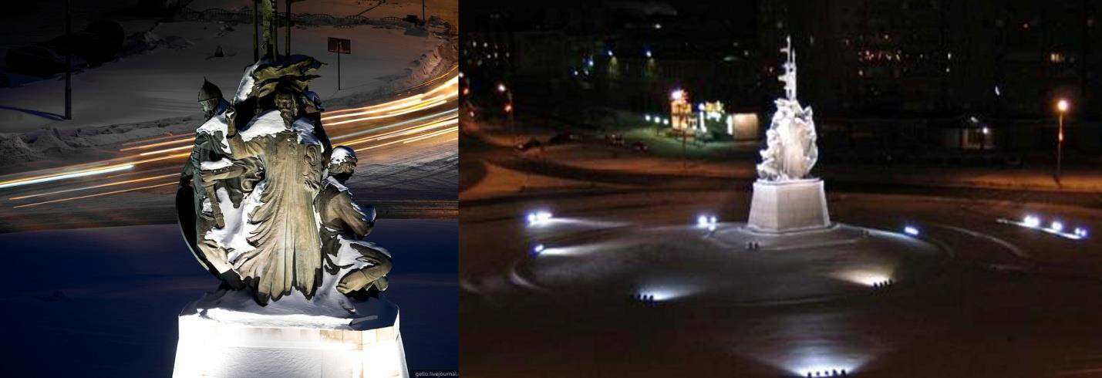
Рис. 3. Памятник основателям города и места расположения осветительных установок.

5. Сформированный световой пучок осветительного прибора локального освещения высвечивает либо расположенную рядом с ним поверхность, либо декоративный фрагмент объекта. Практически на каждой осветительной установке архитектурного освещения можно наблюдать этот прием (рис. 4).

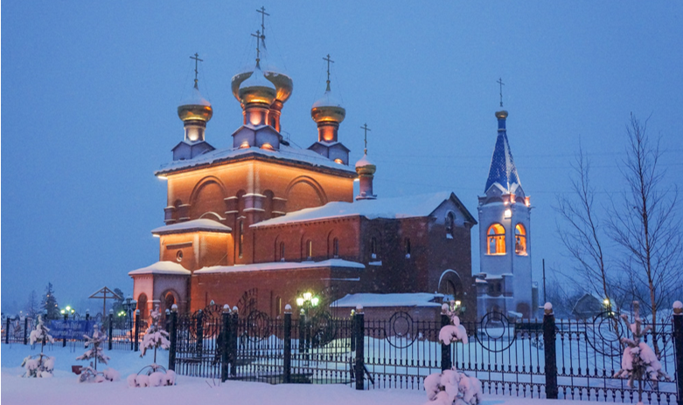

Рис. 4. Храм в честь иконы Божией Матери «Нечаянная Радость», г. Пыть-Ях.

6. Популярно карнизное освещение. Особенно часто этот прием применяется при архитектурном освещении жилых зданий и гостиниц, для которых недопустимо засвечивание оконных проемов, нарушающее комфортные условия в помещении. Пример применения карнизного освещения – жилой дом «Европейский» (рис 5).

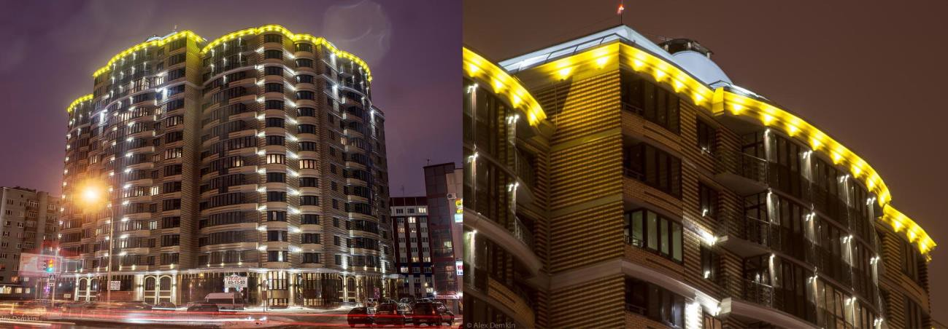
Рис.5. Жилой дом «Европейский» г. Сургут.

7. Акцентирующее освещение обычно выполняет функцию оживления световой картины, создавая яркое пятно на важном фрагменте, художественной детали фасада. Осветительный прибор может быть расположен на значительном расстоянии – прибор с узким световым пучком излучения; либо на незначительном расстоянии – маломощный миниатюрный прибор (рис. 6).

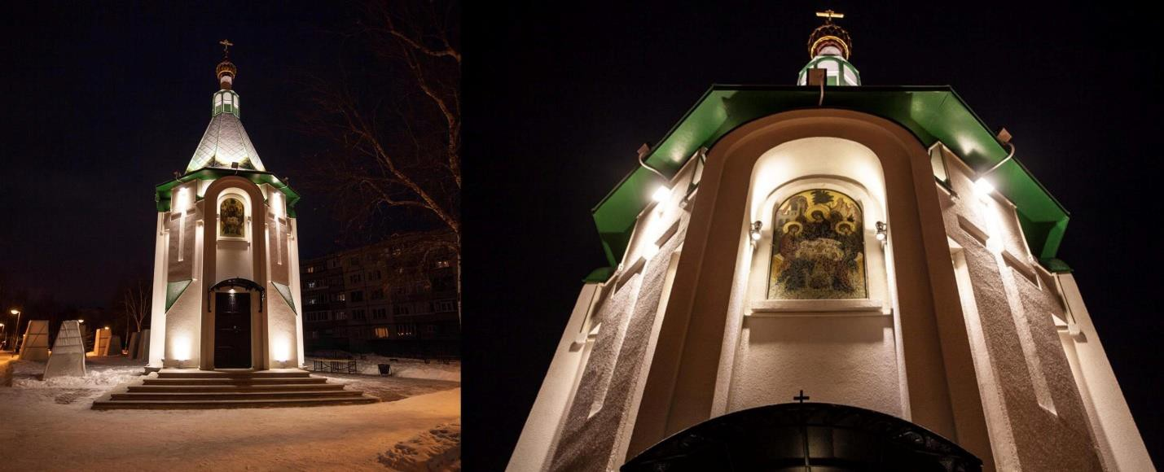
Рис. 6. Свято-Троицкая часовня (мемориал Славы) г. Сургут. Свет миниатюрных прожекторов подчеркивает декоративные элементы здания.

8. Отраженное освещение традиционно используется в частично замкнутом объеме галерей, беседок, помещений за стеклянными фасадами, звонов церквей и т.п. В этом случае комфортное освещение создается световым потоком, отразившимся от ограждающих поверхностей освещаемого внутреннего объема. Этот прием можно наблюдать на здании «Сити-Центра», где в объеме застекленного балкона установлены светильники с отражателями, направленными в верхнюю полусферу (рис. 7).
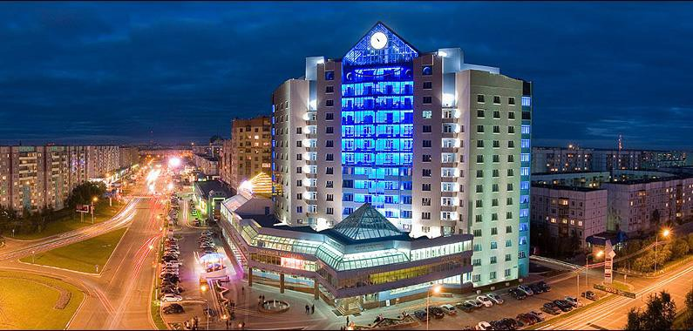
Рис. 7. Торгово-развлекательный комплекс «Сити-Центр» г. Сургут.

9. В последнее время стал широко применяться прием архитектурного освещения – светящийся фасад (рис. 8). Сложность использования данного приема освещения заключается в необходимости работать с архитектором объекта на самом раннем этапе, чтобы предусмотреть возможность установки осветительного оборудования в элементах фасада, в объемах оконных проемов и т.п.
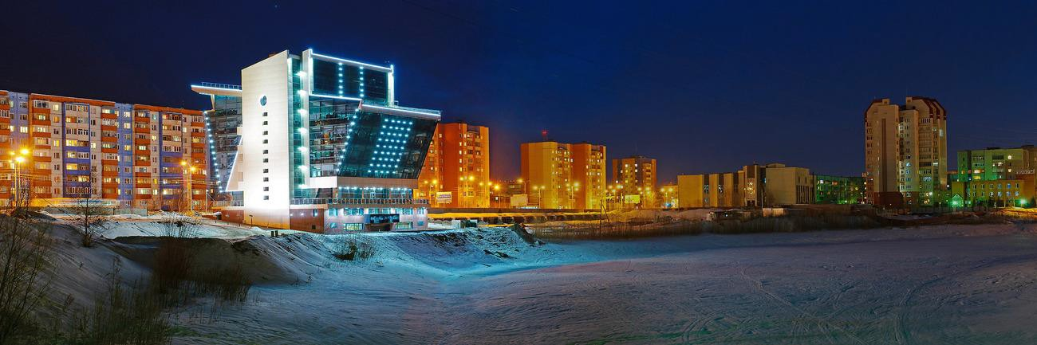

Рис. 8. здание ООО «Газпром переработка» г. Сургут.

10. С появлением на светотехническом рынке осветительных устройств со светодиодами различной конфигурации (точечных, линейных) с различным спектром излучения, с возможностью динамики излучения получил широкое применение прием световой графики, особенно для многоэтажных зданий и объектов значительных размеров. (рис. 9)
11. Рассеянное освещение применяется в ландшафтном освещении, при освещении территорий, при освещении входных зон зданий. В этом случае применяются осветительные приборы с равномерной или полуширокой кривой светораспределения. Например, пешеходная территория ТРЦ «Агора» в г. Сургуте освещается благодаря прожекторам, установленным на крыше по периметру здания. (рис. 9)

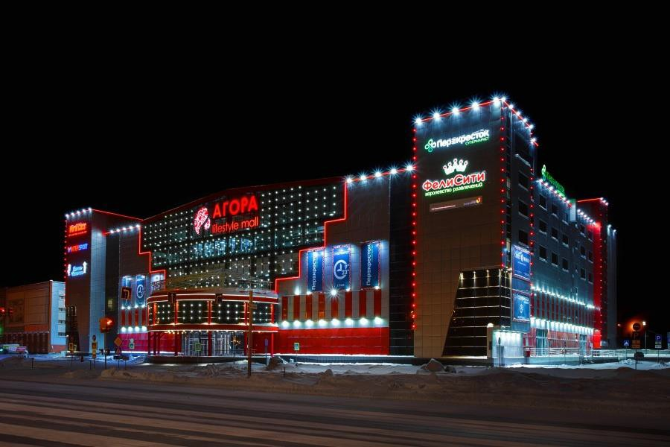
Рис. 9. ТРЦ «Агора» г. Сургут. Прием световой графики/точечная и линейная/.

12. Объекты наружной рекламы и информации не должны ухудшать архитектурный облик города не только днем, но и вечером. Реклама, располо-женная на кровле домов и подсвеченная в темное время суток, воспринимается частью архитектурного освещения. (рис. 9).

Раздел 5. Выбор рекомендуемых средств освещения
1. В настоящее время рынок светотехнической продукции предлагает широкий ассортимент осветительного оборудования - осветительных приборов и источников света.
2. Их выбор для конкретного случая определяется, принимая во внимание светотехнические (светораспределение, спектральный состав) и электротехни-ческие (мощность, напряжение, класс и уровень защиты) параметры; энергоэффективность; срок службы; дизайн корпуса и размеры. Большой популярностью пользуется светодиодная продукция (LED) благодаря своим преимуществам:
1) сверхдолгий срок службы – до 100 000 час, независимо от количества включений;
2) миниатюрные размеры элемента, позволяющие получать различные светораспределения с помощью оптики, а также разнообразные конфигурации осветительных устройств;
3) низкое энергопотребление;
4) достаточно высокая светоотдача – до 100 лм/Вт;
5) широкий температурный режим работы: от – 65 до + 85;
6) широкий диапазон вариаций спектрального состава излучения;
7) высокая надежность даже при тяжелых условиях работы;
8) устойчивость к механическим вибрациям;
9) высокая механическая прочность.
3. Для архитектурного освещения используются прожекторы с различным светораспределением, которое определяются наличием линз, концентрирующих световой поток у светодиодных прожекторов и формой отражателя у прожекторов с разрядными лампами. Прожекторы концентрированного светораспределения формируют световой пучок от градусов, глубокого (полуширокого) светораспределения – 45-90 градусов, широкого светораспре-деления – 90-120 градусов.
4. Мощные прожекторы (400-2000W) концентрированного светораспределения применяются для заливающего освещения спортивных объектов (стадионов, площадок) и фрагментов фасадов, расположенных на большой высоте, для объектов, не предусматривающих установку дополнительного оборудования (например, кресты, главки церквей; шпили зданий, пилоны мостов, памятники и скульптуры).
5. Прожекторы средней мощности (30-100W) и компактных форм применяются, в основном, для локального освещения. Выбор прибора осуществляется с учетом особенности объекта, места расположения осветительного прибора, результатов светотехнических расчетов, с учетом финансовых возможностей заказчика.
6. Мощные разрядные источники света – металлогалогенные лампы (МГЛ), натриевые лампы могут использоваться в том случае, когда не хватает мощности светодиодных прожекторов (металлогалогенные, мощностью 400-2000 Вт различного спектрального состава с цветовой температурой излучения 3 000-6 000К; натриевые лампы мощностью 400-1000 Вт с цветовой температурой излучения 2 000-2500К).
7. Для ландшафтного освещения применяются торшеры с венчающими светильниками МГЛ или LED мощностью 30-70W, садово-парковые светильники мощностью 20-40W.
8. Для рекламного освещения применяются:
1) мощные прожекторы заливающего света для рекламы большой площади, установленной на торцевых стенах зданий, на крышах многоэтажных домов;
2) линейные светодиодные осветительные устройства;
3) светодиодные осветительные устройства различной конфигурации, создавая картины светоцветовой графики.
9. Для привлечения внимания к содержанию рекламы используются цветное излучение источников света, динамическое освещение.

Раздел 6. Особенности ежедневного и праздничного освещения
1. В дни больших праздников или в рабочие дни световая среда ночного города отличается насыщенностью светом. Свет является одним из главных средств украшения домов и улиц, мест, где проходят народные гуляния.
2. В наши дни, когда вечерний город достаточно освещен, праздничное освещение должно быть ярким, нарядным, тематически отражать сущность того или иного праздника.
Цветное динамичное освещение позволяет создавать необыкновенное праздничное шоу. Примером может служить ежегодный праздник света в Лионе (Франция) и Санкт-Петербурге, где для создания светоцветовых эффектов используется проекционное освещение (рис.10, 11).

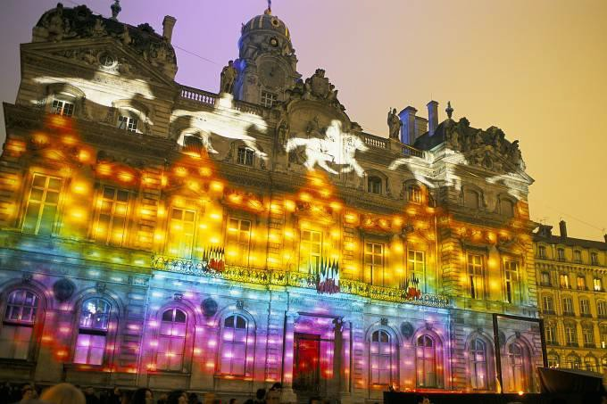
Рис. 10. Праздник света в Лионе (Франция).

3. Современные средства освещения на основе светодиодов дают неограниченные возможности светодизайнеру для создания динамичных цветных картин праздничного города. Светящиеся экраны, медиафасады, всевозможные узоры и орнаменты поражают воображение (рис. 12). В ряде осветительных установок архитектурного освещения предусматривается несколько режимов, в том числе ежедневный и праздничный. Праздничный вариант отличается либо большей установленной мощностью, либо наличием цветного и динамичного освещения. Кроме того, в праздничные дни режим работы установок архитектурного освещения меняется и установки могут работать всю ночь.
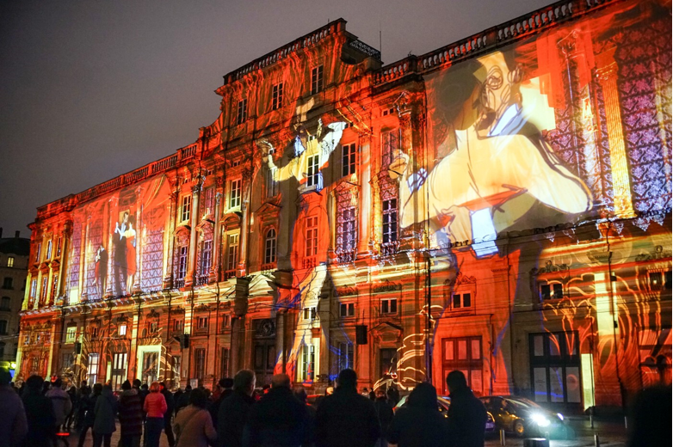

Рис. 11. 3D-мэппинг шоу г. Санкт-Петербург.
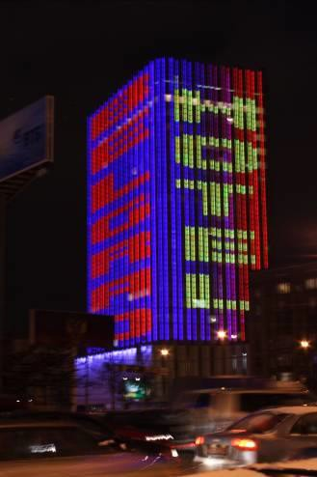

Рис. 12. Пример медиафасада.
Раздел 7. Создание комфортной световой среды вечернего города
1. Комфортность световой среды вечернего города, при всем многообразии видов освещения, которые функционируют в городе, определить достаточно сложно. Каждый вид освещения: проезжей части, пешеходных зон, архитектурных объектов, реклам и т.д. имеют свои нормируемые показатели. В силу частой смены поля зрения наблюдателя, состоящего из фрагментов различного углового размера и разновеликих яркостей, как указанных видов освещения, так и фрагментов темного небосклона и ярких точечных элементов осветительных приборов уличного освещения, также попадающих в поле зрения.
2. Комфортность световой среды определяется приемлемостью ее параметров для работы зрительного анализатора. Высокие яркости на темном фоне создают ощущение дискомфорта, снижают видимость из-за появления вуалирующей пелены, снижающей контраст, отрицательно сказываются на физиологическом и психологическом состоянии человека. Негативные моменты усиливаются при наличии светового хаоса в поле зрения, при наличии световой и цветовой неразумной динамики. Особенно опасны подобные явления для участников городского автомобильного движения – для водителей и пешеходов. Недостаточность количества и качества искусственного освещения может привести к серьезным негативным последствиям, поэтому очень важен системный подход при проектировании осветительных установок различных видов освещения, соблюдение норм и правил городского освещения.

Раздел 8. Регламентация количественных показателей освещения различных городских систем освещения
1. Как видно из таблицы № 1, составленной по данным Строительных Норм и Правил Российской Федерации. Естественное и искусственное освещение (СНиП 23-05-95), неравномерность яркостей, ограниченное полем зрения наблюдателя, значительна, а с учетом крайних точек по величинам яркостей (небосвод и светильники уличного освещения) огромна, что приводит к дискомфортным явлениям.

Таблица № 1

Система освещения | Проезжих  частей улиц район. значения | Пеше-ходных зон улиц  и площадей | Площади массовых гуляний, главные входы парков | Архитектурное освещение  городских объектов |  |  | Рекламное освещение
 |  |  |  | заливное освещение | заливное акцентное освещение | локальное освещение | поперек оси улицы | по оси улицы
Регламе-  нтируемая величина | средняя  горизонтальная освещенность, лк;  яркость, кд/м2 | средняя горизонта-  льная освещен-ность, лк | средняя горизон-  тальная освещен-ность, лк | средняя яркость, кд/м2 |  |  | средняя яркость, кд/м2
Значения  по СНиП  23-05-95 | 20-15  1,0-0,4 | 10 | 10-6 | 8 | 25 | 8 | 150 | 500
Значения  по ТСН  23-330-2002 | 30-20 | 20-15 | 10 | 10 | 30 | 10 | 150 | 500

2. Комфортная световая среда может быть получена при строгой организации пространства вечернего города. Недопустимо применение осветительных приборов, приемов освещения, создающих прямую блескость. Обязательным контролирующим фактором качества световой среды должно быть соблюдение регламентируемых количественных показателей всех видов освещения вечернего города.
3. Для работы над созданием комфортной световой среды в ХМАО – Югре в 2002 году введены в действие территориальные строительные «Нормы наружного освещения городских и сельских поселений Ханты-Мансийского автономного округа» (ТСН 23-330-2002), относящегося по своим природно-климатическим условиям к северной строительно-климатической зоне. Как видно из таблицы № 1, количественные нормируемые показатели по ТСН 23-330-2002 на ступень шкалы или две выше, чем в общегосударственных Нормах. В городской среде с коротким световым днем и продолжительной зимой севера вечерняя световая среда получила условия более неравномерного распределения яркости в поле зрения.
4. Проектировщиками ООО «Светодизайн-Югра» выявлены следующие особенности, которые следует учитывать при проектировании:
1) долгая (7 месяцев) зима со стабильным обильным снежным покровом создает благоприятный фон с высоким коэффициентом отражения, что заметно повышает эффективность осветительной установки, т.е. ее коэффициент использования для различных видов освещения;
2) излучение в холодной среде может вносить «потепление» за счет использования теплого белого света, с цветовой температурой излучения менее 4 200 К;
3) затруднено зажигание разрядных ламп при сильных морозах (не менее – 45 градусов). В этом случае целесообразно не выключать освещение;
4) в условиях севера исключена возможность встраивания осветительных приборов в грунт.
5. Существующее индивидуальное нормирование рассматриваемых видов вечернего освещения городской среды не может обеспечить гарантированного комфорта. Необходимо создание управляемой единой многофункциональной системы, которая могла бы обеспечивать многовариантные решения световой среды для каждого конкретного случая, возникающего в различных реальных ситуациях.

Раздел 9. Анализ законодательной и нормативной базы проектирования наружного освещения
1. В настоящее время основными нормативными документами в области утилитарного наружного освещения городов являются общефедеральные строительные нормы и правила, в частности СП 52.13330.2016. Свод правил. Естественное и искусственное освещение. Актуализированная редакция СНиП 23-05-95*. В данном документе нормируются в первую очередь те показатели (средняя яркость дорожных покрытий, неравномерность распределения яркости дорожных покрытий, показатель ослепленности), которые должны обеспечивать хорошую видимость проезжей части, своевременное обнаружение препятствий и пространственную ориентацию. Для пешеходных зон нормируется средняя горизонтальная освещенность, обеспечивающая хорошую видимость маркировки, разметки, и полуцилиндрическая освещенность, уровень которой наиболее адекватно коррелирует с восприятием лица человека. Все нормируемые параметры дифференцированы в зависимости от категории улиц, интенсивности движения.
2. Проектирование архитектурного и ландшафтного освещения также осуществляется в соответствии с СП 52.13330.2016. Свод правил. Естественное и искусственное освещение. Актуализированная редакция СНиП 23-05-95*. В соответствии с указанным СНиП элементом уличного освещения селитебных зон является архитектурно-художественное и праздничное освещение.
3. Помимо этого, к законодательной и нормативной базе участия световой, освещаемой рекламы в формировании единой светоцветовой среды относится Федеральный закон от 13.03.2006 № 38-ФЗ «О рекламе».
4. На региональном уровне в 2002 году в Ханты-Мансийском автономном округе был принят ряд нормативных актов, направленных на регулирование утилитарного наружного освещения в городах и поселениях округа. Согласно Распоряжения Правительства Ханты-Мансийского автономного округа от 02.09.2002 № 616-рп «О наружном освещении городских и сельских поселений Ханты-Мансийского автономного округа» главам муниципальных образований автономного округа рекомендуется обеспечить внедрение архитектурно-художественного освещения (далее – АХО) административных зданий и детских площадок, малых форм.
5. Также, в 2002 году введены в действие территориальные строительные «Нормы наружного освещения городских и сельских поселений Ханты- Мансийского автономного округа» (ТСН 23-330-2002), относящегося по своим природно-климатическим условиям к северной строительно- климатической зоне. Количественные нормируемые показатели по ТСН 23-330-2002 на ступень шкалы или две выше, чем в общегосударственных нормах СНиП 23-05-95. В следствие чего, в городской среде с коротким световым днем и продолжительной зимой севера вечерняя световая среда получила условия более неравномерного распределения яркости в поле зрения.
6. ГОСТ Р 56228-2014 «Национальный стандарт Российской Федерации. Освещение искусственное. Термины и определения» устанавливает термины и определения понятий в области искусственного освещения. Настоящий стандарт охватывает терминологию в указанной области в части светотехнических характеристик, связанных с искусственным освещением освещаемых объектов.
7. СП 403.1325800.2018 «Территории производственного назначения. Правила проектирования благоустройства» даны определения, которые используются в настоящей концепции.

